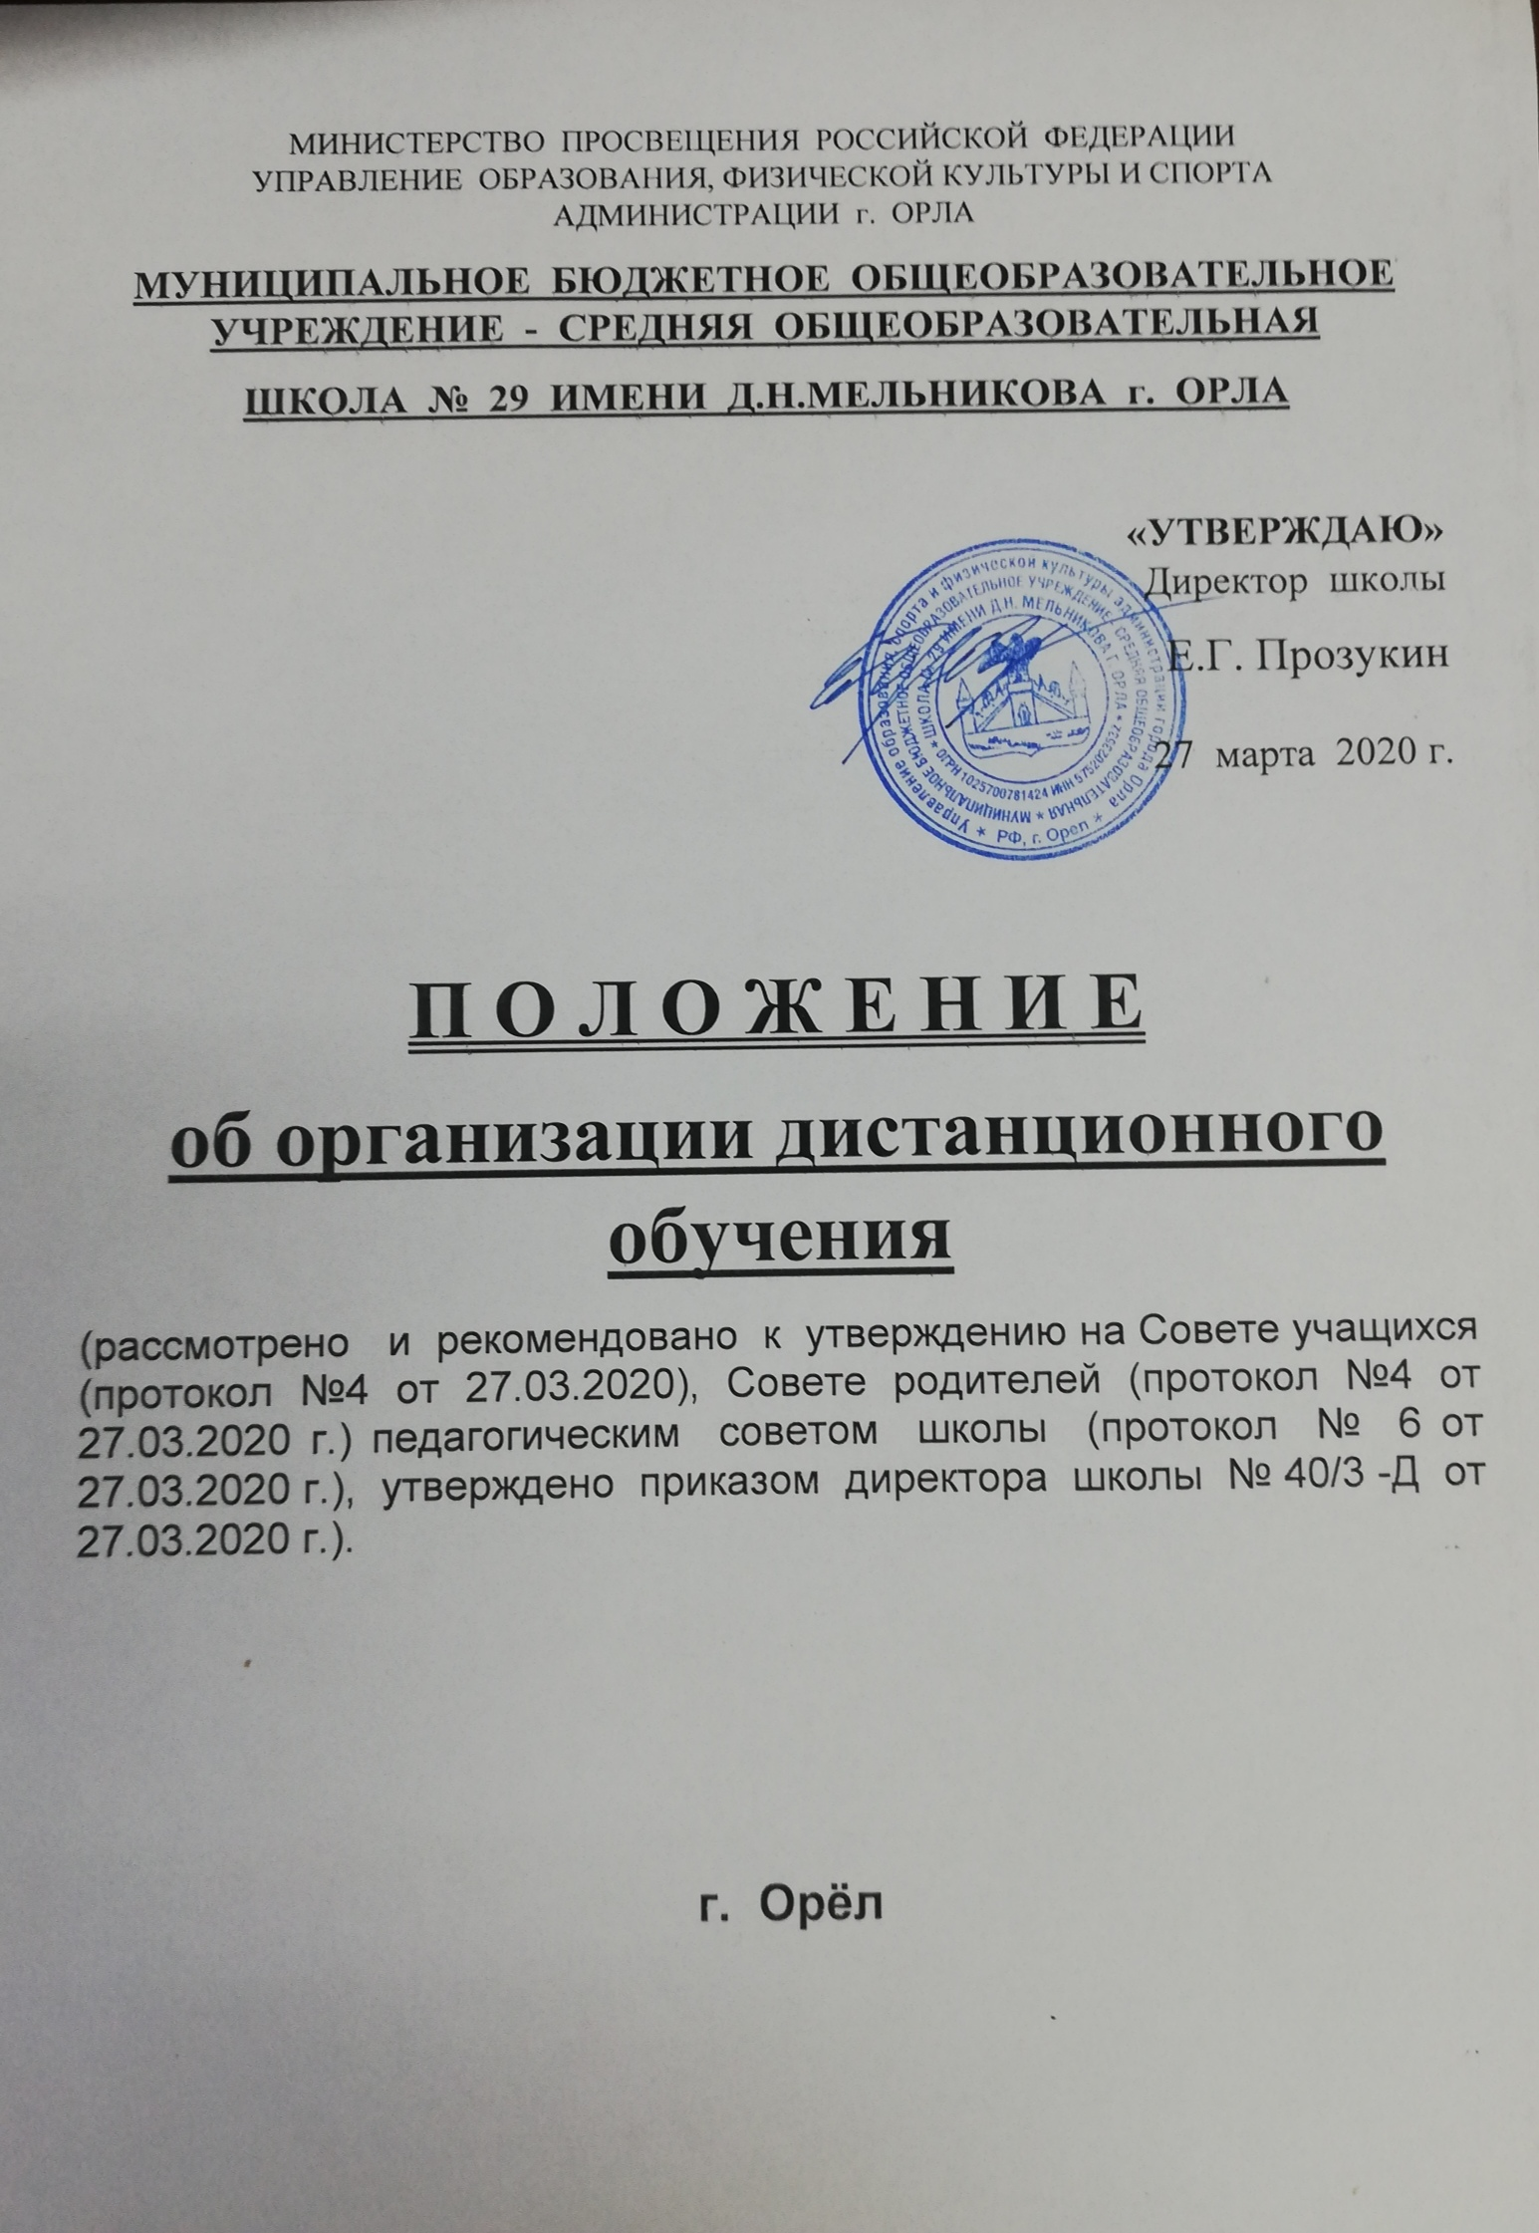

1. Общие положения

1.1. Настоящее Положение разработано для организации дистанционного обучения в дни непосещения занятий обучающимися по причине неблагоприятных погодных условий, на период карантина, в дни, обусловленные производственной необходимостью.
1.2. Нормативной базой для настоящего Положения являются следующие документы:
- Федеральный закон от 29.12.2012 г. №273 «Об образовании в Российской Федерации»;
- Федеральный закон от 27.07.2006 № 152-ФЗ «О персональных данных»;
- Приказ Министерства образования и науки Российской Федерации от 23.08.2017 г. №816 «Об утверждении Порядка применения организациями, осуществляющими образовательную деятельность, электронного обучения, дистанционных образовательных технологий при реализации образовательных программ»;
- Федеральный государственный образовательный стандарт начального общего образования, утвержденным приказом Минобрнауки от 06.10.2009 № 373;
- Федеральный государственный образовательный стандарт основного общего образования, утвержденным приказом Минобрнауки от 17.12.2010 № 1897;
- Федеральный государственный образовательный стандарт среднего общего образования, утвержденным приказом Минобрнауки от 17.05.2012 № 413;
- Постановление Главного государственного санитарного врача Российской Федерации от 29 декабря 2010 г. №189 «Об утверждении СанПиН 2.4.2.2821-10 «Санитарно-эпидемиологические требования к условиям и организации обучения в общеобразовательных учреждениях».
1.3. Под дистанционными образовательными технологиями (далее – ДОТ) понимаются образовательные технологии, реализуемые с применением информационно-телекоммуникационных сетей при опосредованном (на расстоянии) взаимодействии обучающихся и учителей.
1.4. Главными целями применения ДОТ являются:
- повышение доступности образовательных услуг для обучающихся;
- предоставление обучающимся возможности освоения образовательных программ непосредственно по их месту жительства или временного пребывания.
1.5. Учителя-предметники могут использовать в образовательной деятельности следующие формы ДОТ: электронная почта, дистанционное самообучение в Интернете, видеоуроки, видеоконференции, вебинары, онлайн-тестирование, дистанционные конкурсы, олимпиады, обучение больных детей на дому с дистанционной поддержкой, skype-общение, облачные сервисы и т.д.
1.6. В обучении с применением ДОТ используются следующие организационные формы дистанционного обучения: лекция, консультация, семинар, практическое занятие, контрольная работа, самостоятельная работа, научно-исследовательская работа.
1.7. Самостоятельная работа обучающихся может включать следующие организационные формы дистанционного обучения: работа с электронным учебником, просмотр видео-лекций, компьютерное тестирование, изучение печатных и других учебных и методических материалов.

2. Общий порядок организации дистанционного обучения

2.1. Вопросы использования дистанционного обучения в образовательном процессе решаются внутренними организационно-распорядительными документами школы в соответствии с государственными образовательными стандартами и общим порядком реализации образовательных программ, установленным законодательством и иными актами Российской Федерации в области образования.
2.2. Дистанционное обучение может использоваться при всех предусмотренных законодательством Российской Федерации формах получения образования или при их сочетании, при проведении различных видов учебных занятий, текущего контроля.
2.3. При использовании дистанционного обучения обеспечивается доступ обучающихся, педагогических работников к информационно-коммуникационной сети Интерне.
2.4. Учебно-методическое обеспечение дистанционного обучения основано на использовании электронных учебно-методических материалов (далее – материалы), которые обеспечивают в соответствии с программой:
- организацию самостоятельной работы обучающегося, включая обучение и контроль знаний обучающегося (самоконтроль, текущий контроль знаний);
- методическое сопровождение и дополнительную информационную поддержку дистанционного обучения (дополнительные учебные и информационно-справочные материалы).
Компонентами материалов могут быть:
- текстовые – компоненты, содержащие преимущественно текстовую информацию, представленную в форме, допускающей посимвольную обработку (например, электронный вариант учебного пособия, текстовые или веб-страницы, файл, ссылка на файл, веб-страницу или каталог анкета);
- звуковые – компоненты, содержащие цифровое представление звуковой информации в форме, допускающей ее прослушивание, но не предназначенной для печатного воспроизведения (например, аудиолекции);
- мультимедийные – компоненты, в которых информация различной природы присутствует равноправно и взаимосвязано для решения определенных задач, причем эта взаимосвязь обеспечена соответствующими программными средствами (например, мультимедийный электронный учебник, платформа Учи.ру, РЭШ, ЯндексУчебник, видеолекции, слайд-лекции, учебные видеофильмы).
2.5. С использованием дистанционных образовательных технологий могут организовываться такие виды учебных видов деятельности (занятий и работ), как: уроки; лекции; семинары; практические занятия; лабораторные работы; контрольные работы; самостоятельная работа; консультации с преподавателями.
2.6. Рекомендуемая непрерывная длительность работы, связанной с фиксацией взора непосредственно на экране устройства отображения информации на уроке, не должна превышать:
• для обучающихся в I-IV классах - 15 мин;
• для обучающихся в V-VII классах - 20 мин;
• для обучающихся в VIII-IX классах - 25 мин;
• для обучающихся в X-XI классах на первом часу учебных занятий - 30 мин, на втором - 20 мин.
Оптимальное количество занятий с использованием персональных электронно-вычислительных машин (ПЭВМ) в течение учебного дня для обучающихся I-IV классов составляет один урок, для обучающихся в V-VIII классах - два урока, для обучающихся в IX-XI классах - три урока.
2.7. Внеучебные занятия с использованием ПЭВМ рекомендуется проводить не чаще двух раз в неделю общей продолжительностью:
• для обучающихся И—V классов - не более 60 мин;
• для обучающихся VI классов и старше - не более 90 мин.
Время проведения компьютерных игр с навязанным ритмом не должно превышать 10 мин для учащихся II-V классов и 15 мин для учащихся более старших классов. Рекомендуется проводить их в конце занятия.
2.8. Организация дистанционного обучения в дни непосещения занятий обучающимися по причине неблагоприятных погодных условий, на период карантина, в дни, обусловленные производственной необходимостью:
- родители (законные представители) дают разрешение на использование дистанционного обучения в образовательной деятельности (приложение 1);
- приказом директора определяются параллели (классы), выведенные на дистанционное обучение;
- информация о дистанционном обучении размещается на официальном сайте школы в разделе «Дистанционное обучение»;
- информация о проведенных дистанционных уроках отражается в классных журналах с пометкой д/о (дистанционное обучение).

3. Функции администрации школы при организации дистанционного обучения

3.1. Директор школы:
- осуществляет контроль организации ознакомления всех участников образовательных отношений с документами, регламентирующими организацию работы школы на период дистанционного обучения;
- осуществляет контроль соблюдения работниками школы организации режима работы;
- осуществляет контроль реализации мероприятий, направленных на обеспечение выполнения образовательных программ посредством дистанционного обучения;
- принимает управленческие решения, направленные на повышение качества работы школы в дни, когда обучающиеся не посещают школу.
3.2. Заместители директора по учебно-воспитательной работе:
- организуют образовательную деятельность, контролируют выполнение образовательных программ обучающимися, результаты образовательной деятельности;
- осуществляет информирование всех участников образовательных отношений (педагогов, обучающихся, родителей (законных представителей), иных работников) об организации работы в дни неблагоприятных погодных условий, на период карантина, в дни, обусловленные производственной необходимостью.

4. Функции педагогических работников при организации дистанционного обучения

4.1. С целью выполнения образовательных программ в полном объеме педагоги применяют разнообразные формы дистанционного обучения с использованием онлайн-платформ («Российская электронная школа», «Московская электронная школа», «Яндекс.Учебник», «ЯКласс», «Учи.ру» и др.).
4.2. Педагоги, выполняющие функции классных руководителей, информируют родителей (законных представителей) о результатах учебной деятельности их детей за период дистанционного обучения.

5. Функции обучающихся и родителей (законных представителей) в период дистанционного обучения

5.1. В период дистанционного обучения обучающиеся обязаны выполнять задания дистанционных уроков, добросовестно осваивать образовательную программу, осуществлять самостоятельную подготовку к занятиям.
5.2. Связь обучающихся с учителями-предметниками, классными руководителями поддерживается посредством контактных телефонов, электронной почты, социальных сетей.
5.3. Самостоятельная деятельность обучающихся оценивается педагогами выставлением отметок в журнал.
5.4. Родители (законные представители) обязаны систематически контролировать выполнение детьми заданий в режиме дистанционного обучения.
5.5. Родители (законные представители) несут ответственность за жизнь и здоровье ребенка в период дистанционного обучения.

6. Техническое обеспечение использования дистанционных образовательных технологий в школе

6.1. Учебная деятельность с использованием ДОТ обеспечивается следующим образом:
- рабочее место педагога должно быть оснащено персональным компьютером, локальной сетью с выходом в Интернет.
6.2. Техническое обеспечение обучающегося, использующего ДОТ:
- персональный компьютер с возможностью воспроизведения звука и видео;
- канал подключения с выходом в Интернет для доступа к удаленным серверам с учебной информацией и рабочими материалами.
6.3. В случае отсутствия у обучающегося персонального компьютера или выхода в Интернет рабочие материалы он получает на электронный носитель или в печатном виде у классного руководителя или учителя-предметника.

7. Порядок ознакомления педагогических работников, родителей (законных представителей), обучающихся с настоящим Положением.

7.1. Администрация школы на педагогическом совете проводит ознакомление педагогических работников с настоящим Положением для дальнейшей рекомендации к утверждению.
7.2. Классные руководители на классных часах проводят разъяснительную работу по настоящему Положению с обучающимися.
7.3. Классные руководители на родительских собраниях проводят разъяснительную работу по данному Положению, факты проведенной разъяснительной работы фиксируют в протоколе родительского собрания.
7.4. Информация о режиме работы школы в дни организации дистанционного обучения размещается на официальном сайте школы в разделе «Дистанционное обучение».

8. Вступление в силу, внесение изменений и дополнений в настоящее положение

8.1. Настоящее Положение вступает в силу с момента его утверждения и действует бессрочно.
8.2. Внесение поправок и изменений в Положение производится на заседании педагогического совета школы.
8.3. Положение действительно до принятия новой редакции.

